


ЩИТ СИГНАЛІЗАЦІЇ ЩСМ-10GSM

Інструкція з експлуатації
Паспорт

ТОВ "ВЕГА-Т"
Херсон – 2025р.

Зміст

I. КЕРІВНИЦТВО З ЕКСПЛУАТАЦІЇ ………………………………………………………………………3
- Призначення виробу …………………………………………………………………………………… 3
- Конструкція виробу ……………………………………………………………………………………. 3
- Робота виробу ………………………………………………………………………………………….. 4
- Управління щитом сигналізації ЩСМ-10GSM ………………………………………………… …...4
- Налаштування щита сигналізації ЩСМ-10GSM …………………………………………………… 5
- Маркування, пломбування та упаковка ……………………………………………………………..10
- Поточний ремонт ………………………………………………………………………………………..10
- Зберігання і транспортування …………………………………………………………………………10
ІІ. ІНСТРУКЦІЯ З МОНТАЖУ ……………………………………… ……………………………………….10
- Загальні вказівки та заходи безпеки ………………………………………………………………..10
- Монтаж …………………………………………………………………………………………………..10
ІІІ. ПАСПОРТ …………………………………………………………………………………………………..11
- Основні відомості ………………………………………………………………………………………11
- Комплектність …………………………………………………………………………………………..11
ДОДАТОК 1 ……………………………………………………………………………………………….……12
1. Зовнішній вигляд і схема зовнішніх з’єднань ЩСМ-10GSM ……………………………………...12
ГАРАНТІЙНИЙ ТАЛОН ………………………………………………………………………………………13

I. КЕРІВНИЦТВО З ЕКСПЛУАТАЦІЇ

Ця інструкція описує основні параметри та функціональні можливості щита сигналізації ЩСМ-10GSM. Інструкція призначена для фахівців, які виконують монтаж, пусконалагоджувальні роботи та експлуатацію виробу на об'єкті.

- Призначення виробу

Щит ЩСМ-10GSM призначений для роботи як щит сигналізації котельні..
  - Щит сигналізації ЩСМ-10GSM контролює:
- вісім дискретних датчиків;
- чотири зовнішні цифрові датчики температури типу DS18B20;
- один перетворювач тиску з виходом 4-20 мА;
- температуру у приміщенні котельні від вбудованого датчика температури.
  - Щит сигналізації ЩСМ-10GSM керує:
- імпульсним газовим клапаном;
- виконавчим реле (світлозвуковим табло).
  - Відображає:
- Інформацію про стан всіх датчиків на кольоровому TFT дисплеї та світлодіодних індикаторах розташованих на дверцятах щита.
  - Передає:
- Аварійну інформацію на мобільні телефони чергових та відповідальних осіб за допомогою SMS-повідомлень (у режимі GPRS передає інформацію про стан усіх датчиків на сайт).
Зв'язок з віддаленим сервером здійснюється засобами бездротового зв'язку (GSM-модем) за технологією GPRS із встановленням TCP/IP-з'єднання.

- Конструкція виробу
  - Технічні характеристики
- Електрична мережа живлення ~ 220В;
- Потужність споживання - не більше 20Вт;
- Час роботи від акумулятора, щонайменше: - 4год.
- Маса - не більше 4кг;
- Розміри: 275х290х80 мм;
- GSM модем SIM800F;
- Графічний кольоровий TFT дисплей (320x240) із сенсорною панеллю;
- Індикація роботи від акумулятора;
- Індикація мережі живлення;
- Кількість світлодіодних індикаторів стану датчиків -10;
- Звукова сигналізація.
- Управління імпульсним газовим клапаном (220В);
- Управління виконавчим пристроєм (світлове табло/сирена).

Конструкція щита
Щит сигналізації ЩСМ-10GSM виконаний в металевому корпусі з дверцятами, що відкриваються.
На двері розташовані:
- Індикатор увімкнення щита «МЕРЕЖА»;
- Індикатор роботи акумулятора «АКУМУЛЯТОР»;
- Індикатори восьми датчиків;
- Індикатор "ГАЗОВИЙ КЛАПАН";
- Індикатор «ВИКОНАВЧЕ РЕЛЕ»;
- Кнопка «ВІДНОВЛЕННЯ/ТЕСТ»;
- Кнопка «ВІДКЛЮЧЕННЯ ЗВУКУ».

В середині щита розташовані плата контролера, плата індикації (на дверцятах), акумулятор.
Зовнішній вигляд плати контролера наведено у Додатку 1.

На платі контролера розміщуються:
- блок безперебійного живлення, з клемами для підключення мережі та акумулятора;
- графічний кольоровий TFT дисплей з сенсорною панеллю;
- клеми для підключення чотирьох датчиків температури;
- клеми для підключення двох датчиків із виходом 220В;
- клеми для підключення восьми датчиків з виходом «сухий контакт»;
- клеми для підключення світлозвукового табло (виконавче реле);
- клеми для підключення газового клапана;
- клеми для підключення перетворювача тиску;
- роз'єм для підключення плати світлодіодного індикатора;
- роз'єми для підключення антени та SIM-карти GSM-модему.

Схема зовнішніх з'єднань модуля наведена у Додатку 1.

3. Робота виробу
3.1.Щит сигналізації ЩСМ-10GSM постійно контролює підключені датчики та відображає їх стан на кольоровому TFT дисплеї та світлодіодних індикаторах. При спрацьовуванні дискретних датчиків, а також при виході аналогових параметрів (температура, тиск) за задані межі у відповідність із заданими налаштуваннями закривається газовий клапан і включається виконавче реле (світлозвукове табло). Після цього вмикається звуковий сигнал і з'єднання через GSM-модем. Інформація зі щита передається за допомогою SMS-повідомлень на мобільні телефони відповідальних осіб (ЩСМ-10GSM може розсилати SMS на вісім мобільних номерів).
У разі використання технології GPRS, щит встановлює TCP/IP-з'єднання з віддаленим сервером та передає повідомлення про аварію на сервер.
Вимкнення звукового сигналу здійснюється відповідною кнопкою на щиті.
Перевірка працездатності індикації ЩСМ-10GSM здійснюється шляхом натискання кнопки
«ВІДНОВЛЕННЯ/ТЕСТ», при цьому всі 10 світлодіодів повинні блимати.
3.2.За допомогою сенсорної клавіатури на кольоровому TFT дисплеї можна виконувати робочі налаштування щита ЩСМ-10GSM.
3.3.Інформацію про стан датчиків на щитах сигналізації ЩСМ-10GSM можна отримувати такими способами:
- переглядом станів датчиків на світлодіодних та на кольоровому TFT дисплеї ЩСМ-10GSM;
- за допомогою SMS-повідомлення, яке надсилає щит після дзвінка з мобільного телефону на ЩСМ-10GSM;
- через Інтернет на сайті «ВЕГА-Т», використовуючи будь-який Інтернет-браузер, якщо увімкнений режим GPRS та ЩСМ-10GSM зареєстровано в базі даних програми моніторингу.

4. Управління щитом сигналізації ЩСМ-10GSM
Взаємодія оператора з модулем ЩСМ-10GSM здійснюється за допомогою сенсорної клавіатури кольорового дисплея, розташованої на платі контролера.
На моніторі можна переглянути таку інформацію:
- Напруга на акумуляторі, оператор мобільного зв'язку, рівень сигналу;
- Стан дискретних датчиків;
- Температуру в приміщенні котельні (вбудований датчик у щиті ЩСМ-10GSM);
- Чотири зовнішні температури від датчиків температура DS18B20;
- Тиск води у системі;
- Стан GSM-модему в процесі з'єднання;
- Номери телефонів для SMS-повідомлень у процесі налаштування;
- Стан рахунку.
Для перемикання між режимами відображення та встановлення різних режимів роботи модуля використовується сенсорна клавіатура.

4.1.Після включення живлення та внутрішнього циклу підготовки (близько однієї хвилини), модуль починає виконувати опитування датчиків, і на кольоровому TFT дисплеї виводиться наступна картинка:

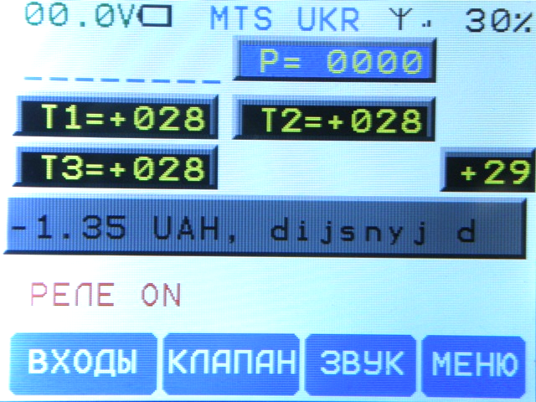

5. Налаштування МОДУЛЯ ЩИТА СИГНАЛІЗАЦІЇ ЩСМ-10GSM

Увага!
1. Перед встановленням SIM-карти в ЩСМ-10GSM необхідно вимкнути контроль PIN-коду SIM-картки за допомогою будь-якого мобільного телефону.
2. У ЩСМ-10GSM використовується кольоровий TFT дисплей з сенсорним екраном. Для натискання кнопок використовуйте наклейку (наприклад, ручку). Натискання кнопок фіксується звуковим сигналом.

5.1. Настроювання дискретних входів. Натиснути кнопку «ВХІД». Натискаючи кнопку з номером відповідного входу, можна змінити стан датчика з нормально розімкнутого (NO) на нормально замкнуте (NC).
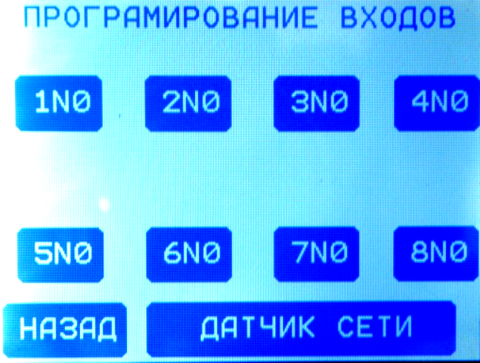

5.2. Налаштування датчика мережі. Натиснути «ДАТЧИК МЕРЕЖІ». Натисканням напису встановлюється галочка, що відповідає дії, яку виконає щит при відключенні електроенергії.
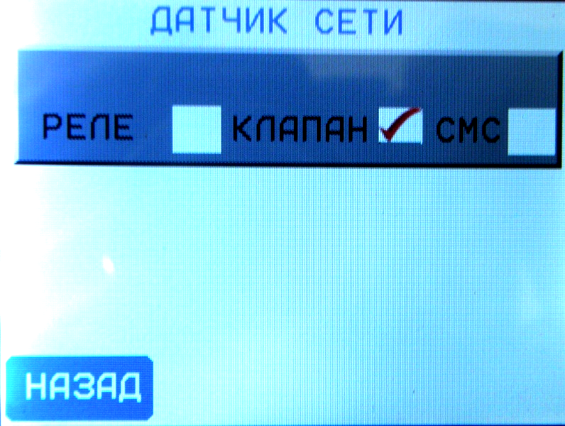

5.3. Налаштування клапана. Натиснути кнопку «Клапан». Натискаючи кнопку з номером відповідного входу, можна запрограмувати відключення клапана по конкретному датчику

(Вимкнути ON і не відключати OFF).
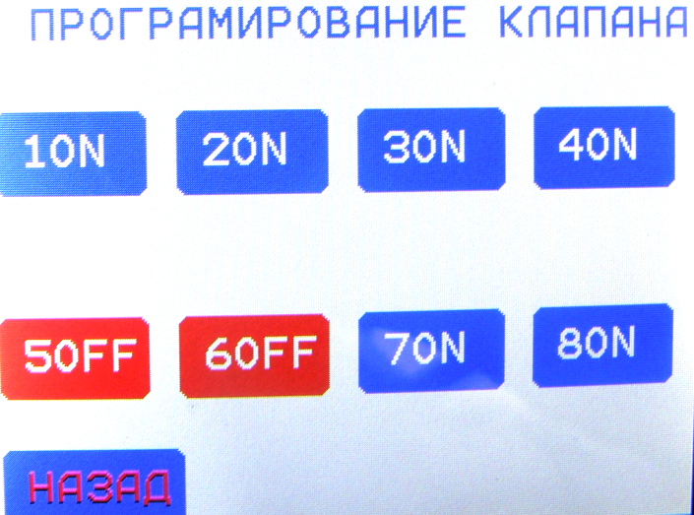

5.4. Налаштування реле. Натиснути кнопку «ЗВУК». Натискаючи кнопку з номером відповідного входу, можна запрограмувати включення реле по конкретному датчику (включати ON і не включати OFF).

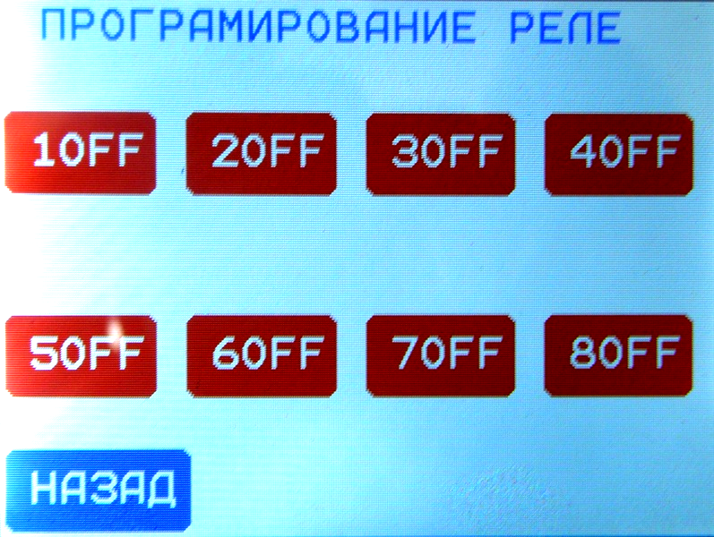

5.5. Вхід до меню.
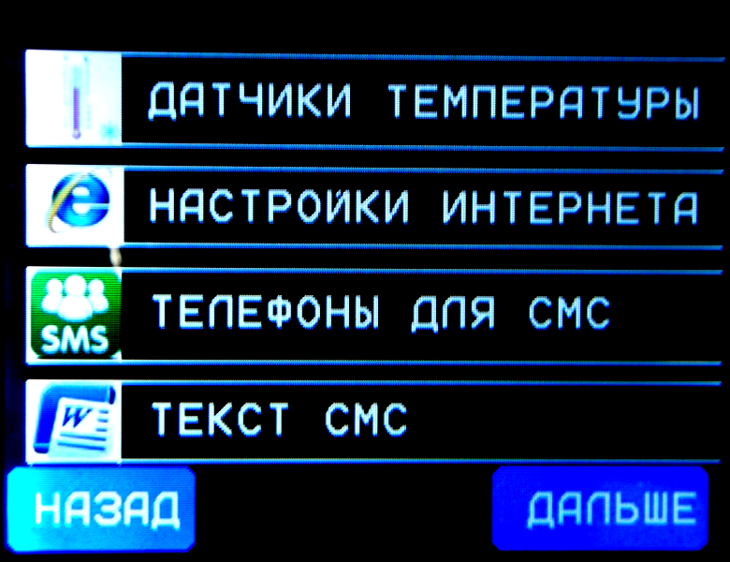

5.6. Налаштування датчиків температури. Натискаючи кнопку з номером відповідного датчика температури, за допомогою «галочки» встановлюється режим контролю датчика. При встановленні верхнього та нижнього порогу датчиків температури можна запрограмувати закриття клапана, включення реле та відправлення SMS-повідомлень по конкретному датчику.

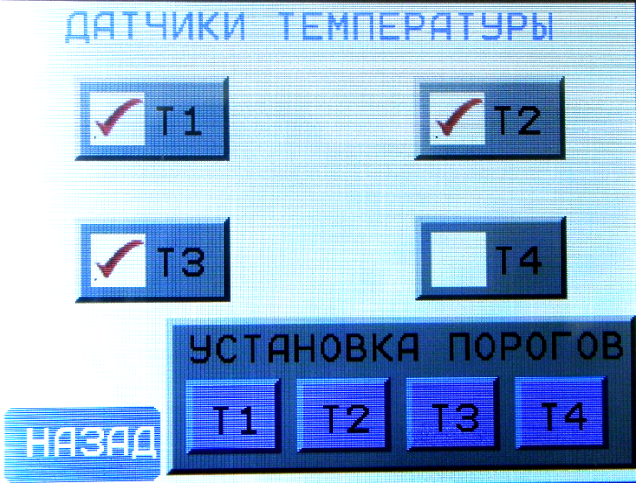
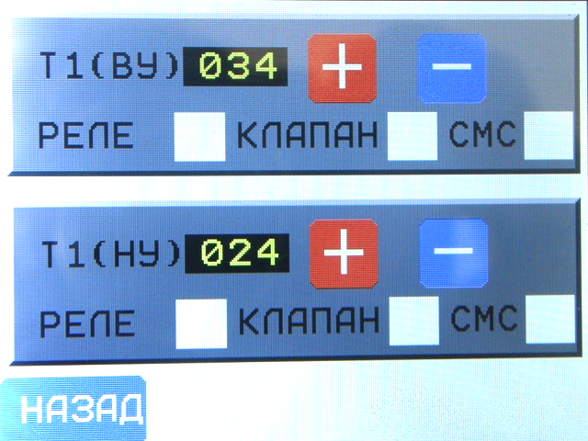

5.7. Налаштування інтернет.
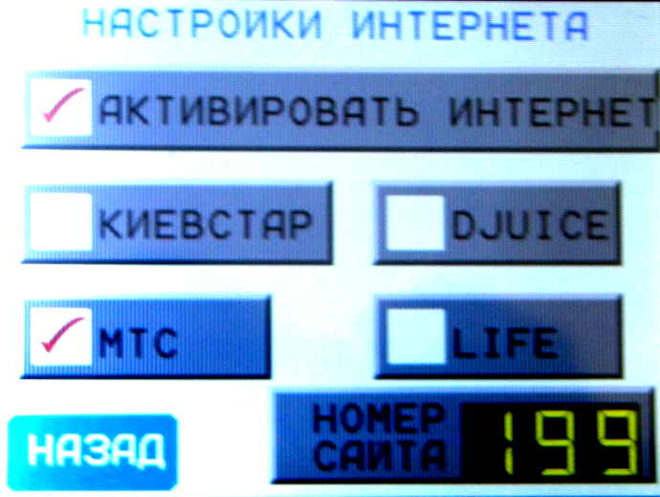

5.8. Номера телефонів для відправки SMS-повідомлень.
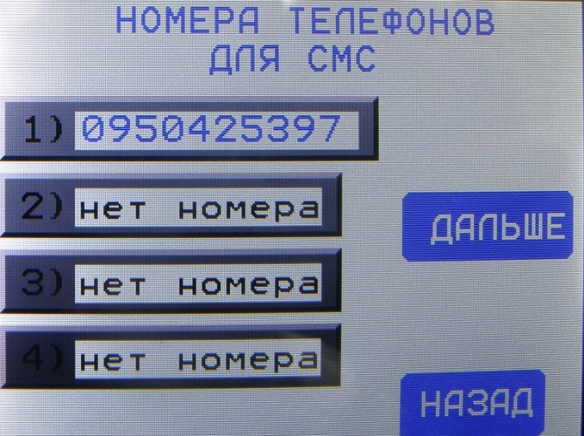

5.9. Текст SMS-повідомлень.
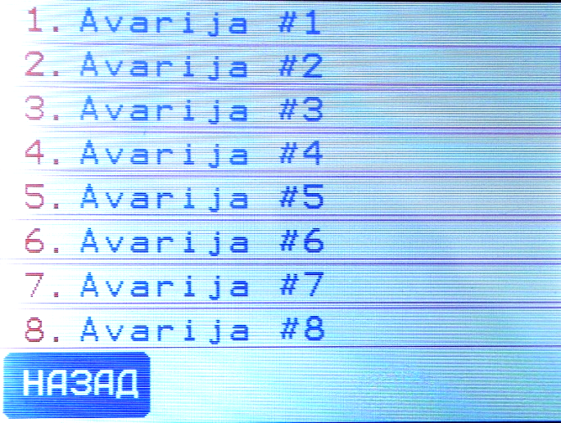

Натисканням на напис викликається редактор. Назва одного датчика не повинна перевищувати 15 символів включаючи пробіл.
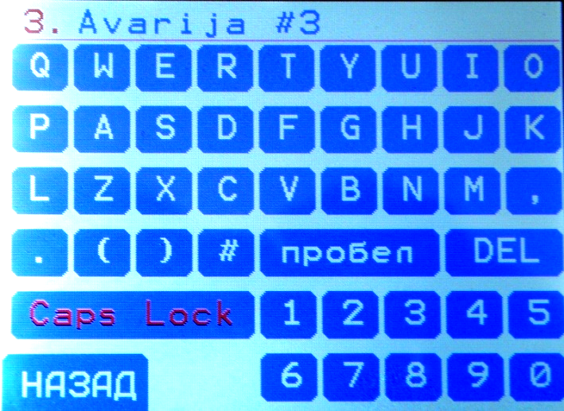

5.10. Налаштування датчика тиску. За допомогою "галочки" встановлюється режим контролю датчика.

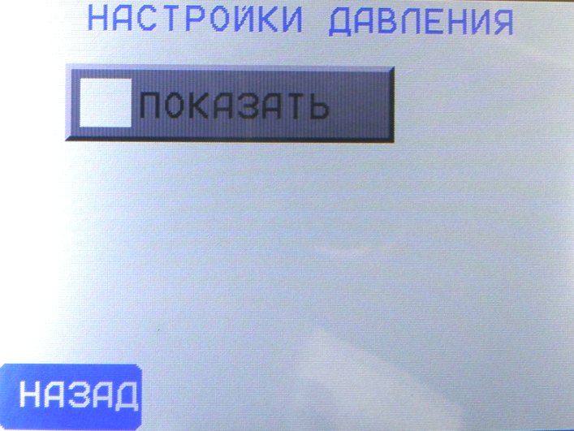
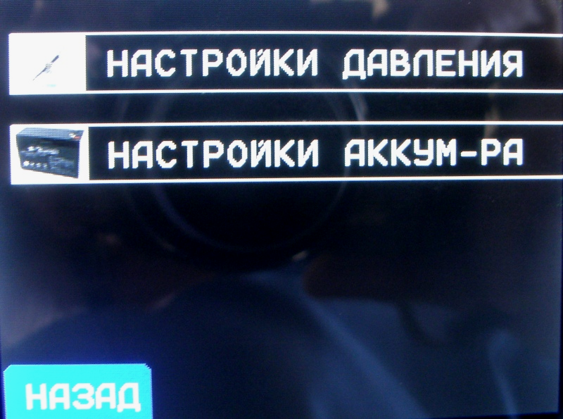



Для входу в налаштування датчика тиску натисніть область індикації тиску. Встановити значення максимальної шкали (коефіцієнт) та пороги верхній аварійний Р(ВУА) та нижній аварійний Р(НУА). Під час встановлення верхнього та нижнього порогу датчика тиску можна запрограмувати відправку SMS-повідомлень.

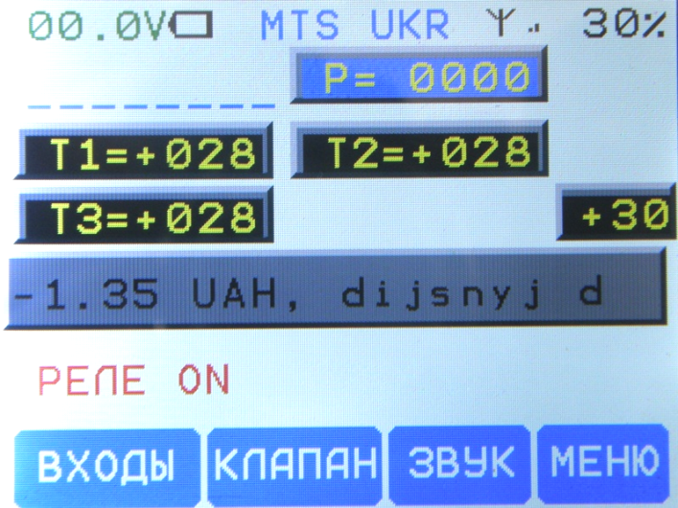
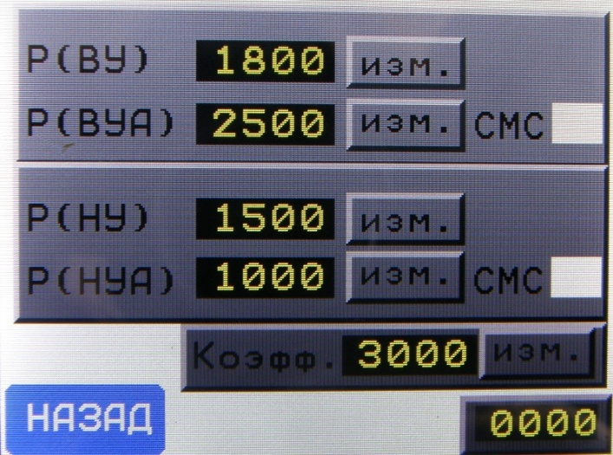

5.11. Налаштування акумулятора. За допомогою «галочки» встановлюється закриття клапана і відправка SMS-повідомлень при зниженні напруги на акумуляторі нижче 10,5В.

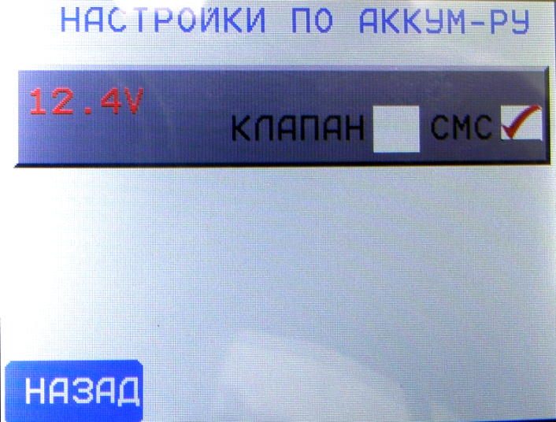

5.12. Керування за допомогою мобільного телефону.
5.12.1. За допомогою DTMF команд можна керувати деякими функціями щита та отримувати SMS-повідомлення, які надсилає щит після дзвінка з мобільного телефону.
Після дзвінка на номер SIM-карти ЩСМ-10GSM щит «піднімає трубку» і видає гудок, після якого необхідно протягом 30 секунд набрати одну з команд:
- 0# - вимкнути відправлення SMS;
- 1# - увімкнути відправку SMS-повідомлення
- 2# - надіслати SMS-повідомлення зі станом дискретних датчиків;
- 3# - відправити SMS-повідомлення зі станом датчиків температури;
- 4# - відправити SMS-повідомлення зі станом датчика тиску;
- 5# - надіслати SMS-повідомлення із налаштуваннями щита.
5.12.2. За допомогою SMS команд можна змінювати деякими налаштування щита.
- Для запису або зміни номера відправки SMS-повідомлення:
- <USO!>NM1 0501234567

Пробіл
Номер в меню SMS
(1…6)

Примітка: Режим GPRS у поточній версії ЩСМ-10GSM, передбачає використання сервера компанії-виробника ЩСМ-10GSM «Вега-Т» для збирання та зберігання даних.
Протягом першого року експлуатації щита ТОВ «ВЕГА-Т» надає безкоштовно місце на сервері для перегляду базового набору інформації за допомогою стандартного браузера (Google Chrome, Firefox або Internet Explorer).
Подальші модернізація та розширення системи Інтернет-диспетчеризації можливі на договірних умовах.
За замовчуванням,ЩСМ-10GSM використовує сервер http://monitor,vega-t.com. Для доступу до інформації на сайті, необхідно подати заявку до компанії – виробника та отримати реєстраційну інформацію (ім'я користувача, пароль, адреса ЩСМ-10GSM). Технічна та організаційна підтримка здійснюється співробітниками компанії – виробника.

6. Маркування, пломбування та упаковка
6.1. Вигляд з середини щита ЩСМ-10GSM наведено у Додатку 1.
6.2. Вгорі праворуч на корпусі закріплена бирка із зазначенням підприємства-виробника, заводського номера та дати випуску виробу.
6.3. На внутрішній задній стінці щита ЩСМ-10GSM розташовані бирки з описом призначення клемних колодок (висновків) для спрощення процедури підключення модуля.
6.4. Виріб не пломбується. Передня кришка фіксується за допомогою механічного замка.
6.5. Виріб ЩСМ-10GSM має картонну упаковку. Експлуатаційна документація та запчастини знаходяться всередині упаковки.

7. Поточний ремонт

7.1.1. Щит ЩСМ-10GSM є складним електронним пристроєм. Ремонт виконується виключно підприємством-виробником.
7.1.2. В умовах експлуатації рекомендується перевіряти лише надійність з'єднань у клемних колодках.

7.2. Заходи безпеки

!!!УВАГА!!!ДО УНИКАННЯ ВИХОДУ З БУДУ ЩСМ-10GSM,
ЗАБОРОНЯЄТЬСЯ ВИКОНАВАТИ МОНТАЖНІ ТА РЕМОНТНІ РОБОТИ
З ВКЛЮЧЕНИМ ХАРЧУВАННЯМ!

8. Зберігання та транспортування
8.1. Виріб повинен зберігатися в упаковці підприємства – виробника в закритих складських приміщеннях з природною вентиляцією при відносній вологості не більше 70% та температурі від 10 до 30°С.
8.2. ЗАБОРОНЯЄТЬСЯ ПІДТРИМАТИ ВИРОБ УДАРНИМ НАВАНТАЖЕННЯМ ПРИ
ВАНТАЖНО-РОЗВАНТАЖУВАЛЬНИХ РОБОТАХ.
8.3. Габаритні розміри виробуЩСМ-10GSM- 275х290х80мм. Маса з акумулятором – трохи більше 4кг.

ІІ. ІНСТРУКЦІЯ МОНТАЖУ

1. Загальні вказівки та заходи безпеки

1.1.У щиті сигналізації ЩСМ-10GSM використовується висока напруга (220В), небезпечна для життя.
1.2.Монтаж, налагодження, випробування та подальша експлуатація виробів повинні проводитись технічним персоналом, який вивчив цю інструкцію.

2. Монтаж
2.1. Механічний монтаж
Механічний монтажЩСМ-10GSM слід виконувати в наступній послідовності:
- розмітити і просвердлити на поверхні, що монтується 4 кріпильних отвори
діаметром 6-8 мм;
- встановити в отворах 4 дюбелі;
- закріпити корпус відповідними шурупами.

2.2. Електричний монтаж
Підключити ЩСМ-10GSM згідно зі схемою зовнішніх з'єднань у Додатку 1:
Примітка: Кабель заводиться через сальники, розташовані у нижній частині корпусу.

ІІІ. ПАСПОРТ

- Основні відомості
Призначення виробу

Щит ЩСМ-10GSM призначений для роботи як щит сигналізації котельні..
1.1.Щит сигналізації ЩСМ-10GSM контролює:
- вісім дискретних датчиків;
- чотири зовнішні цифрові датчики температури типу DS18B20;
- один перетворювач тиску з виходом 4-20 мА;
- температуру у приміщенні котельні від вбудованого датчика температури.
  - Щит сигналізації ЩСМ-10GSM керує:
- імпульсним газовим клапаном;
- виконавчим реле (світлозвуковим табло).
  - Відображає:
- Інформацію про стан всіх датчиків на кольоровому TFT дисплеї та світлодіодних індикаторах розташованих на дверцятах щита.
  - Передає:
- Аварійну інформацію на мобільні телефони чергових та відповідальних осіб за допомогою SMS-повідомлень (у режимі GPRS передає інформацію про стан усіх датчиків на сайт).
Зв'язок з віддаленим сервером здійснюється засобами бездротового зв'язку (GSM-модем) за технологією GPRS із встановленням TCP/IP-з'єднанням.

- Комплектність:
- ЩСМ-10GSM;
- Акумулятор: 12В, 5 А/г;
- Інструкція з експлуатації.

Додаток 1

1. Зовнішній вигляд та схема зовнішніх з'єднань модуля ЩСМ-10GSM

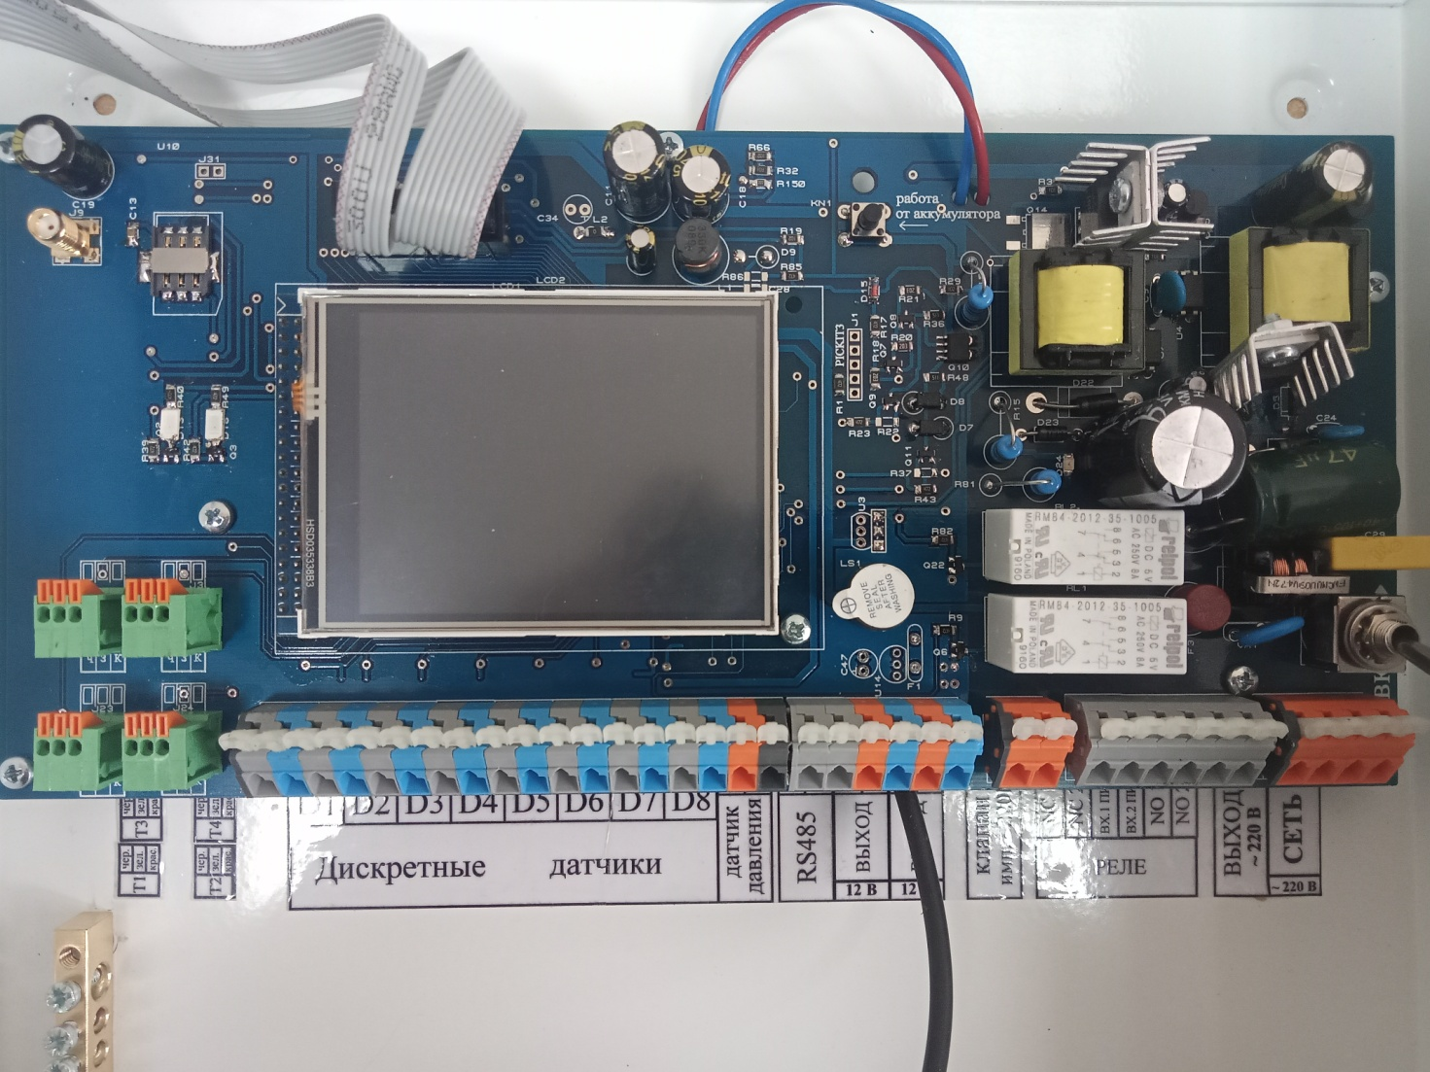

Гарантійний талон

1. Терміни служби та гарантії виробника

1.1. Виробник гарантує відповідність цього виробу вимогам чинної технічної документації за умови дотримання споживачем умов транспортування, зберігання та експлуатації.
1.2. Гарантійний термін експлуатації 12 місяців із моменту відвантаження виробу на адресу споживача.
1.3. Виробник бере на себе зобов'язання щодо гарантійного ремонту виробу протягом усього гарантійного терміну.
1.4. Виробник бере на себе зобов'язання післягарантійного ремонту виробу протягом 5 років з моменту випуску виробу.
1.5. Споживач позбавляється права на гарантійне обслуговування у таких випадках:
- за наявності зовнішніх механічних пошкоджень;
- за наявності змін у конструкції;
- за наявності слідів самостійного ремонту;
- внаслідок недотримання умов транспортування та зберігання;
- внаслідок неправильної експлуатації.
1.6. Виробник може вносити зміни до схеми та конструкції виробу, що не погіршують його якість та споживчі властивості.
1.7.Питання, пов'язані з поверненням та заміною виробу, вирішуються з організацією-продавцем.

Адреса підприємства-виробника:

ТОВ "ВЕГА-Т", 73000, м. Херсон, вул. Торгівельна, 37 212.
тел./факс: (0552) 41-08-03, е-mail:office@vega-t.com

Номер __________________ Дата продажу ______________

Дата випуску _____________ Продавець ________________

